 |  |  | In montagna con il CAI |  |  |  |  |  |  |  | 
Intersezionale Club Alpino Italiano

Sezione.Gran Sasso d’Italia T e r a m o
Sezione M-Ciotti Arsita
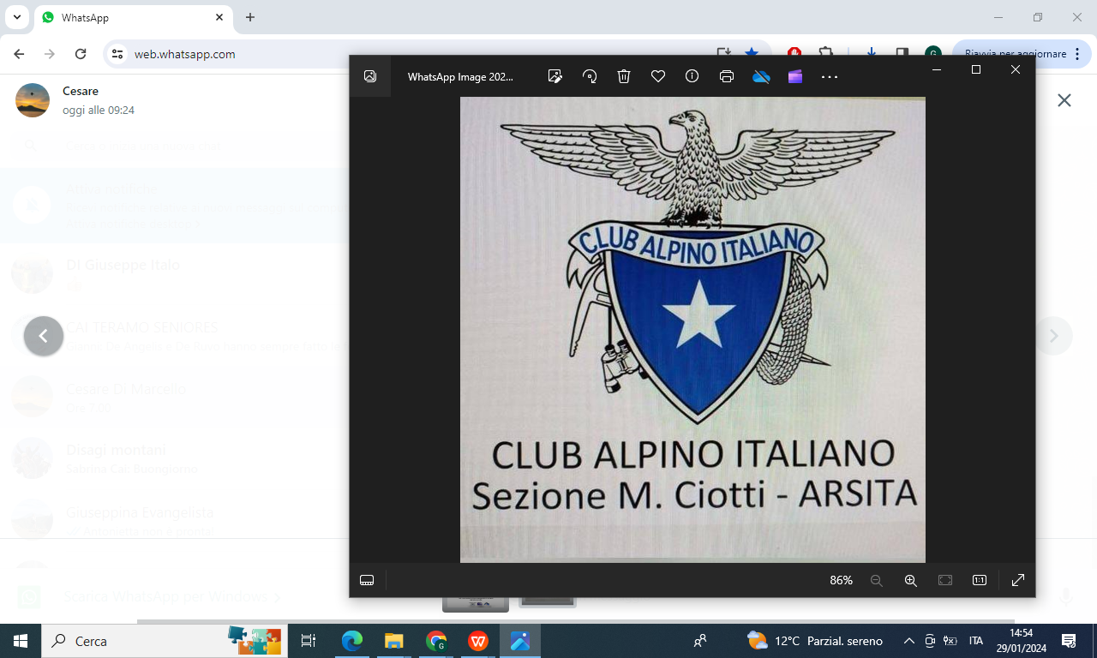 |  |  |  |  | Titolo Escursione:  NOTTURNA MONTE TREMOGGIA
Nel: Parco Nazionale Gran Sasso e Monti della Laga |  |  |  |  |  |  |  |  | Data: 6.02.2024
Sentiero CAI :  253 254 252 |  |  | Montagna MONTE TREMOGGIA |  |  |  |  |  | Massiccio Montuoso:  Gran Sasso
Da Teramo: Autostrada A24 fino all’uscita di Basciano prendere la strada statale direzione S-GABRIELE / ISOLA DEL GRAN SASSO fino BIVIO CORAZZANO e proseguire per la S.P.37 fino a BIVIO PER COLLEDORO a dx sempre su SP 37 ,fino bivio per FARINDOLA, da qui a dx VERSO VADO DI SOLE/CAMPO IMPERATORE a dx per arrivare FONTE VETICA circa dopo 62 KM e 1h e 15’ di viaggio

Il percorso di media difficoltà è adatto a tutti con un minimo di allenamento, una stupenda camminata che partendo dal Rifugio di Fonte Vetica ci porterà sul Monte Tremoggia a vedere il tramonto e le stelle -
Si parte dal piazzale antistante il Rifugio di Fonte Vetica a quota 1630 m, slm ci si incammina sul sentiero 253 all’altezza del Tabellone del Parco inizialmente con pendio lieve su ampia traccia per poi definirsi più in alto con un sentiero prima con rare svolte che salendo diventano più strette e pendenti , incominciando a fiancheggiare sulla sx il vallone di Vradda e avendo davanti davanti il M.Camicia.Dopo 2.7 Km percosi e circa 1h 45’/ 2h dalla partenza a quota 2340 m ci si stacca dal N° 253 e si prende a dx su un traverso per il sentiero N° 254 che ci porterà in vetta al Monte Tremoggia 2331m dove arriveremo dopo 2.h15 / 2h 30’ dalla partenza . Qui ammireremo il tramonto e brinderemo alle stelle e con le stelle (sarà una notte senza luna) .
Dopo circa un ora dall’arrivo e dal tramonto ridiscenderemo verso Fonte Vetica sulsentiero N°252 con ampie svolte per arrivare alla Sella di Fonte Fredda 1994 m e 5 km percorsi dalla partenza dove faremo una breve sosta.Da qui sempre sul N° 254 percorrendo un breve tratto nel bosco di torneremo al Rifugio Fonte Vetica dopo circa 4 h/4h 30’ di cammino effettivo e circa 6.7 km e 800 m di dislivello. L’ora di arrivo prevista al Rifugio è intorno alle 24 di sabato notte .

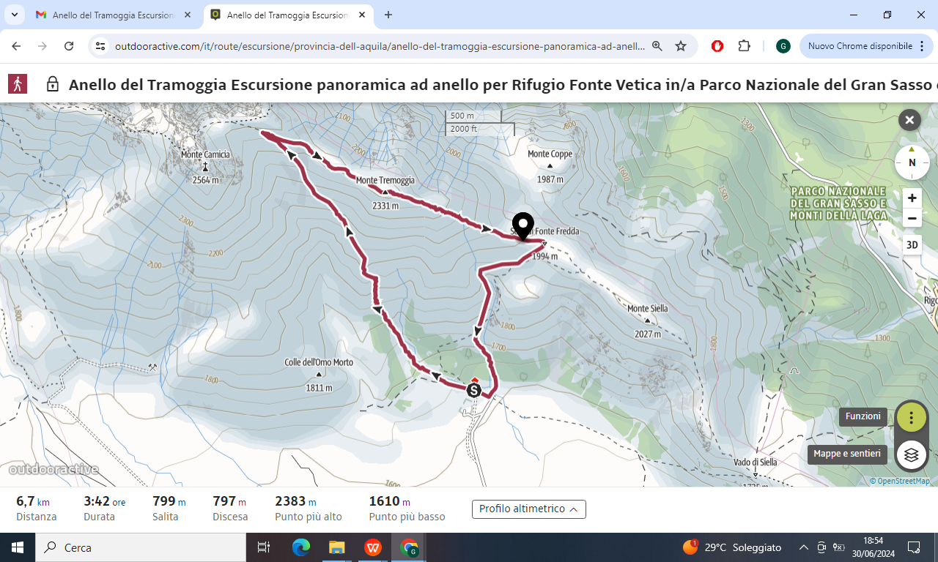
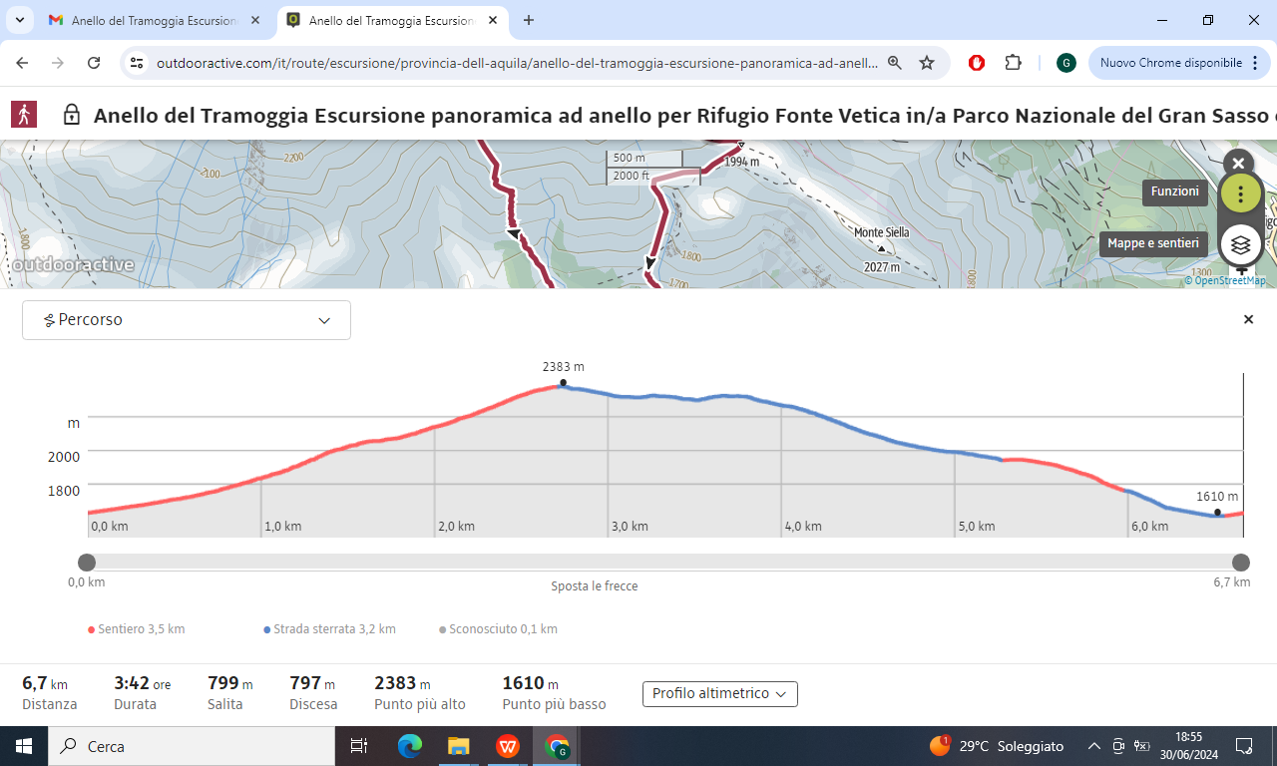

https://www.outdooractive.com/it/r/295767781?share=%7Ezzbodisp%244ossvxnp&utm_source=unknown&utm_medium=social&utm_campaign=user-shared-social-content
Prenotazione entro ore 20 di Venerdi 5 Luglio
Giacinto Urbani 3398053810
Cesare Di Marcello 3394288867
segreteria@caiteramo.it

LUOGO DI PARTENZA /ORA :  SOCI TERAMO - SEDE CAI TERAMO ORE 16.15  SOCI ARSITA - USCITA AUTOSTRADA BASCIANO PARCHEGGIO BAR LA QUERCIA ORE  PARCHEGGIO FONTE VETICA ORE 17.45 |  |  |  |  |  |  |  |  |  | Mezzo di trasporto:  Auto proprie
 | Attrezzatura: giacca impermeabile, pile, cappello lana ,guantib,scarponcini da trekking, Borraccia con 1 litro d’acqua, bastoncini e ricambio. |  |  |  |  | Lunghezza:  Km 6.7circa |  |  |  | Dislivello di salita:  m.800
Durata: |  | 4,30 h |  |  |  | Difficoltà:  E |  |  |  | Note: Percorso ad anello di media lunghezza senza alcuna difficoltà tecnica
Tipo segnaletica: |  |  | r.b.r. ◻ | r.g.r. ◻ |  |  |  | Altro ☒ |  | Assente ◻
Natura del percorso: Sentieri tracciati
Accompagnatori:  Giacinto Urbani  Cesare Di Marcello |  |  | 3398053810  3394288867 |  |  |  | Mail:  segreteria@caiteramo.it
Ai sensi del dlgs 196/03 dopo lettura della stessa autorizzo il CAI Teramo al trattamento dei propri dati personali.Autorizzo la trasmissione e l’uso dei propri dati di rintracciabilità e l’uso di immagini e video e riprese filmate per le finalità e gli scopi associativi.
Si ricorda che la frequentazione degli ambienti montani presenta dei rischi mai del tutto azzerabili.
L’iscrizione comporta :
La presa visione della scheda tecnica e dei documenti allegati
L’obbllgo dei partecipanti di osservare rigorosamente le prescrizioni impartite degli accompagbantori CAI
Gli accompagnatori si riservano di escludere le persone non ritenute rigorosamente allenate e/o sufficientemente equipaggiate e di apportare variazioni al percorso in funzione delle condizioni meteo e ambientali

